**学习主题：唱古诗**

1. **学习目标**

同学们，今天我们学习的主题是《唱古诗》，这节课我们将在学习活动中通过欣赏歌曲《春晓》，感受古诗表现的意境与音乐创作间的联系，通过对比欣赏歌曲《春晓》和《静夜思》片段了解古诗歌曲创作的特点。

1. **学习活动**

活动1：读古诗《春晓》，感受诗中所描绘的春天早晨绚丽的图景，抒发诗人热爱春天、珍惜春光的美好心情。

活动2：聆听歌曲《春晓》这首歌曲，感受歌曲的情绪、速度。

活动3：听歌曲《春晓》介绍，了解歌曲的衬词。

活动4：聆听古诗歌曲《静夜思》片段，说说歌曲的情绪、速度是怎样的？

活动5：请你和老师一起总结古诗歌曲创作的特点：

|  |  |  |  |
| --- | --- | --- | --- |
| 情绪和速度 | 旋律和歌词 | 衬词 | 结尾 |
| 歌曲的情绪和速度要与古诗描写的情感或情景相符合。 | 可以同样旋律重复出现演唱歌词，也可以歌词多次重复出现但旋律不同。 | 可有  可没有 | 可适当节选古诗的部分诗句，增强歌曲的结束感。 |

1. **学习资源**

1.**歌曲《春晓》的歌片**

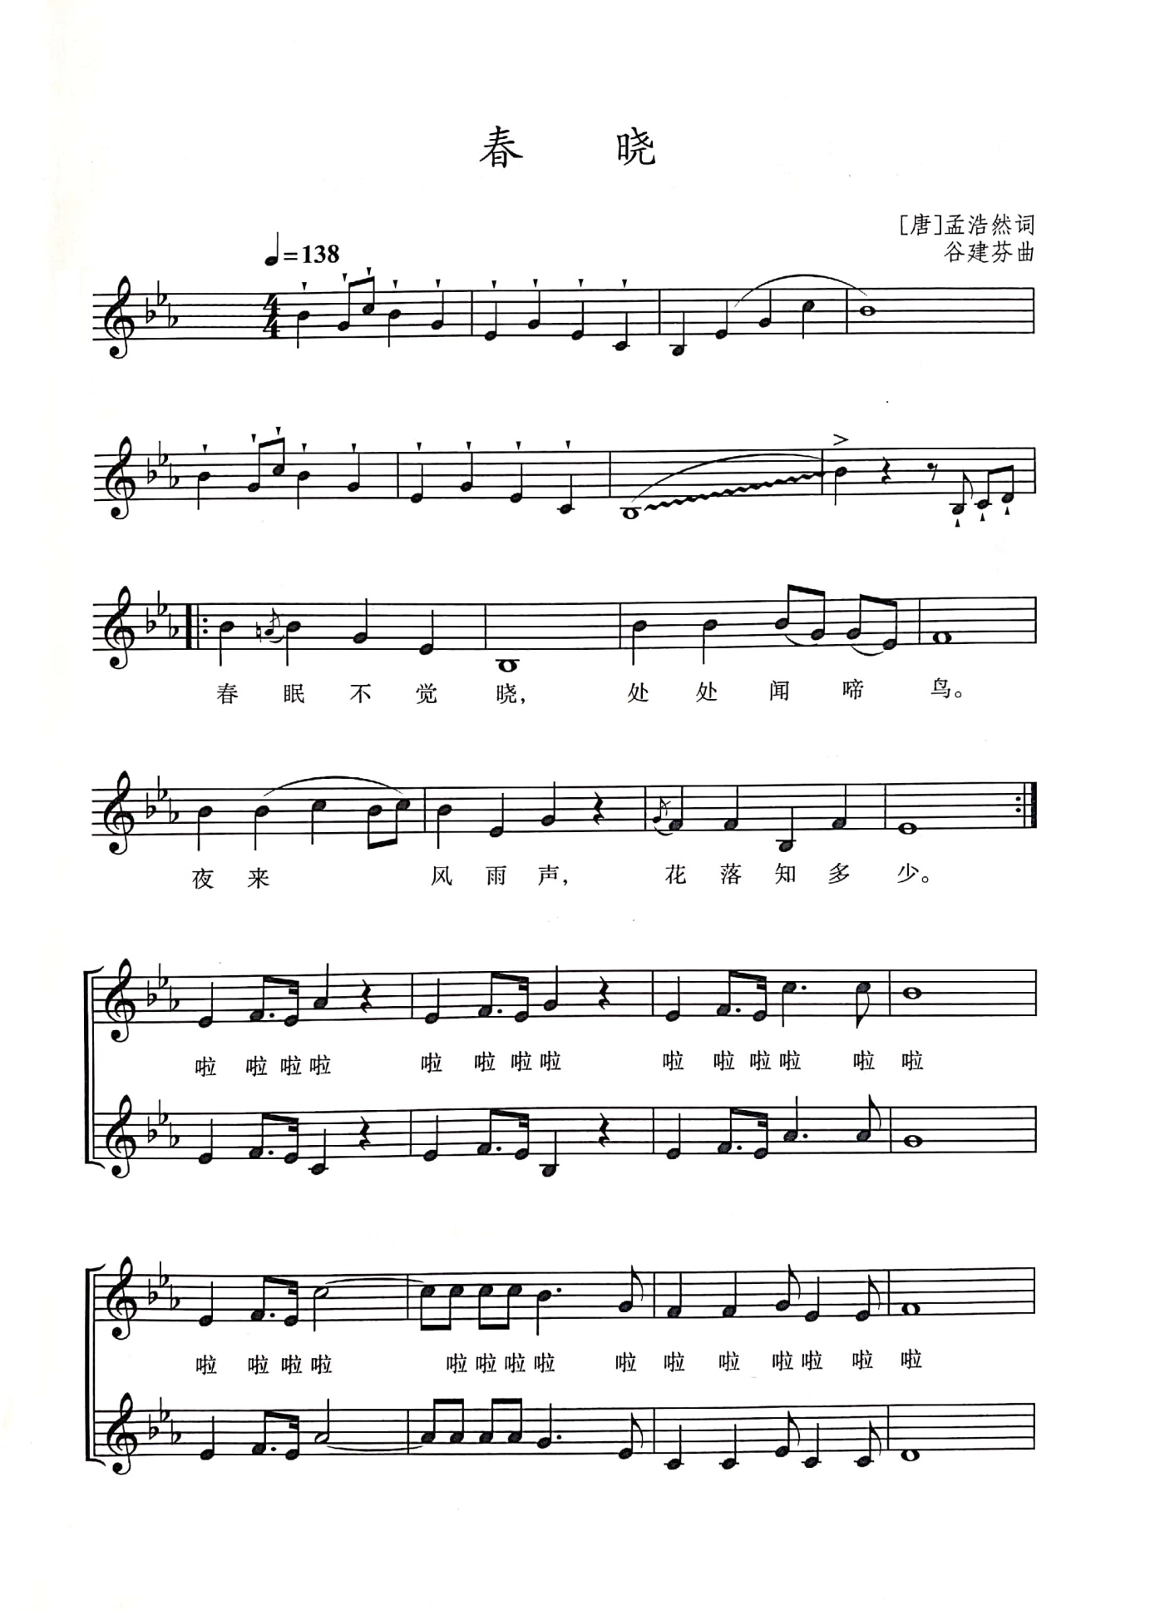

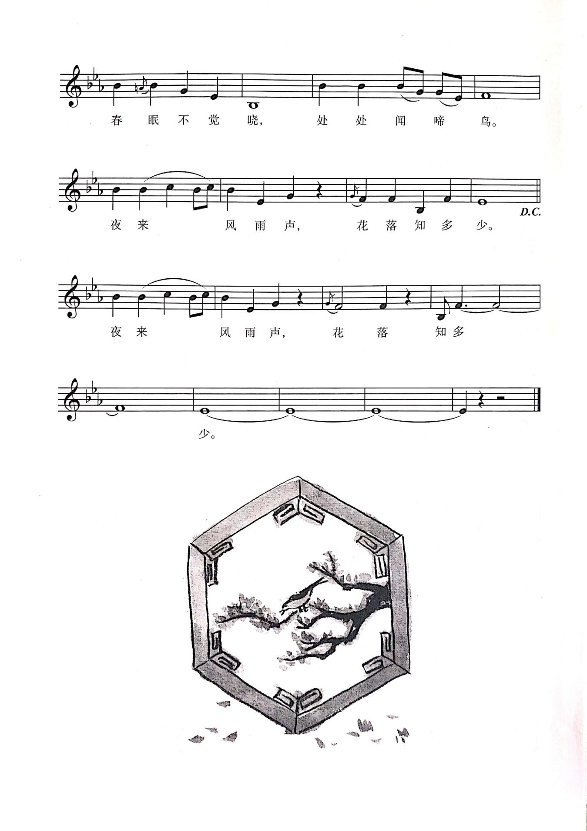

**2.歌曲《静夜思》的歌片**

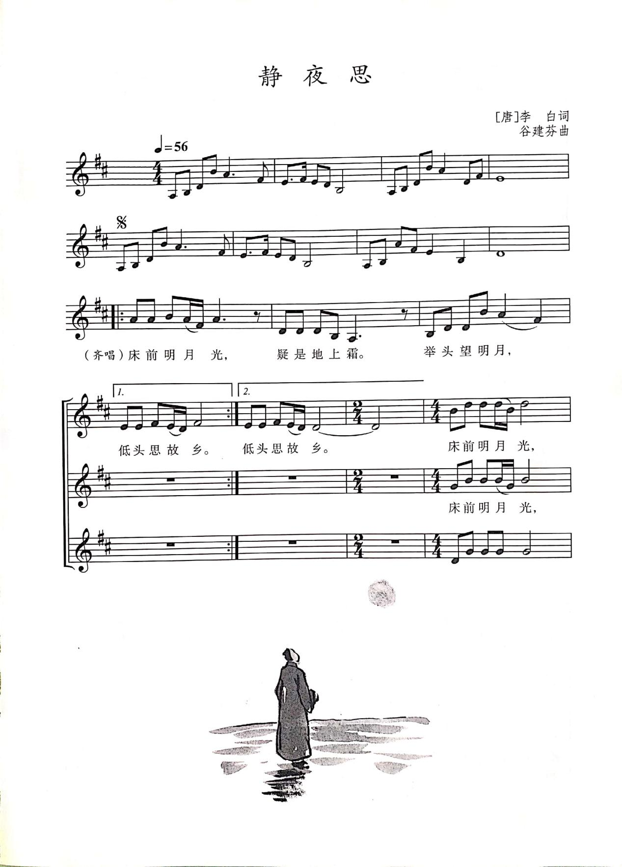

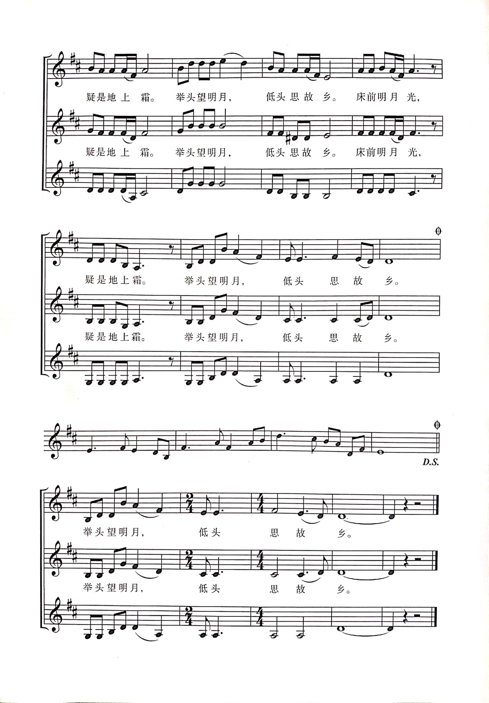

**3.作曲家介绍**

谷建芬：1935年生，当代著名女作曲家、音乐教育家。2015年获得第十届中国音乐金钟奖“终身成就音乐艺术家”荣誉称号。

从2005年至2017年的十二年间，谷建芬专注于儿童歌曲创作，专为古诗词谱曲，首创“新学堂歌”，开当代少儿歌曲创作的先河，为儿童音乐与国学启蒙教育做出积极探索和卓越贡献。谷建芬秉承“学习和传承经典诗词，我来写，你来唱，愿新学堂歌伴着小朋友快乐成长”的心愿，一直在努力为儿童创作。这是谷建芬以独特的方式留给该子们的宝贵精神财富，是她在古稀之年对弘扬中华优秀传统文化的伟大创举。

**4.合唱**

合唱 chorus[英］ 声乐演唱形式之一。将演唱者分成两个或数个声部合在一起唱。有混声合唱与同声合唱之分。一般称“合唱”时，指混声合唱（男女声混合）； 同声合唱包括男声合唱、女声合唱、童声合唱等。